Депутаты муниципального округа

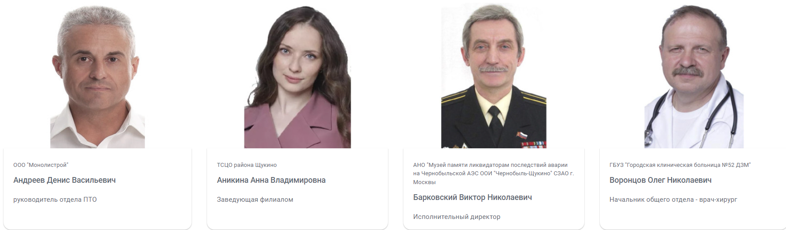

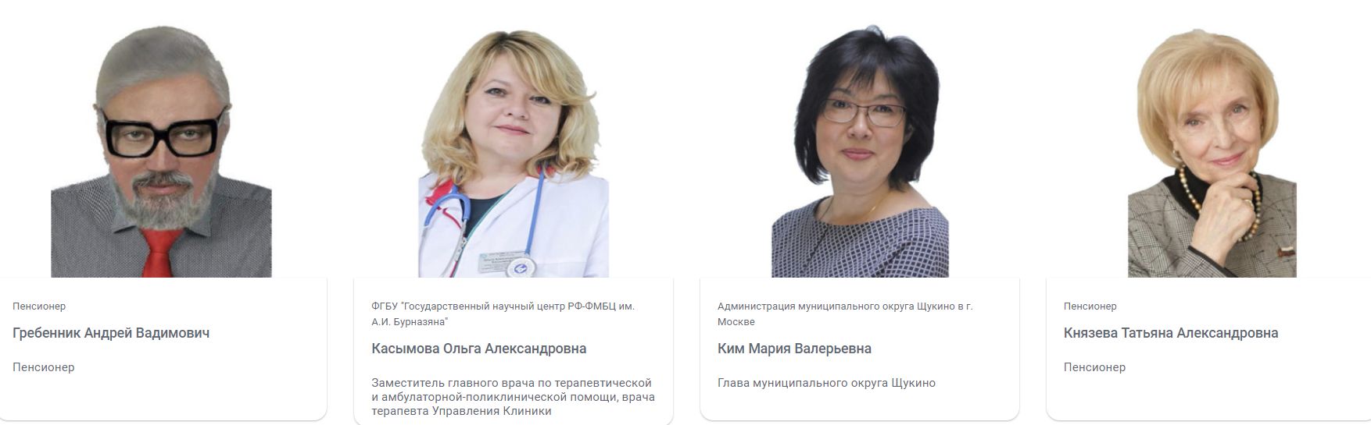

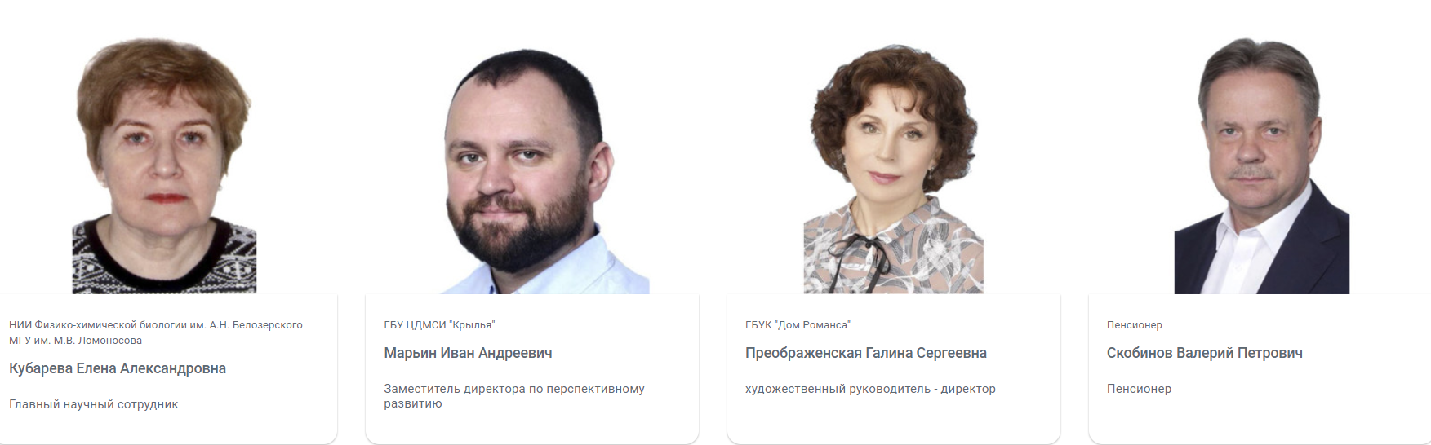
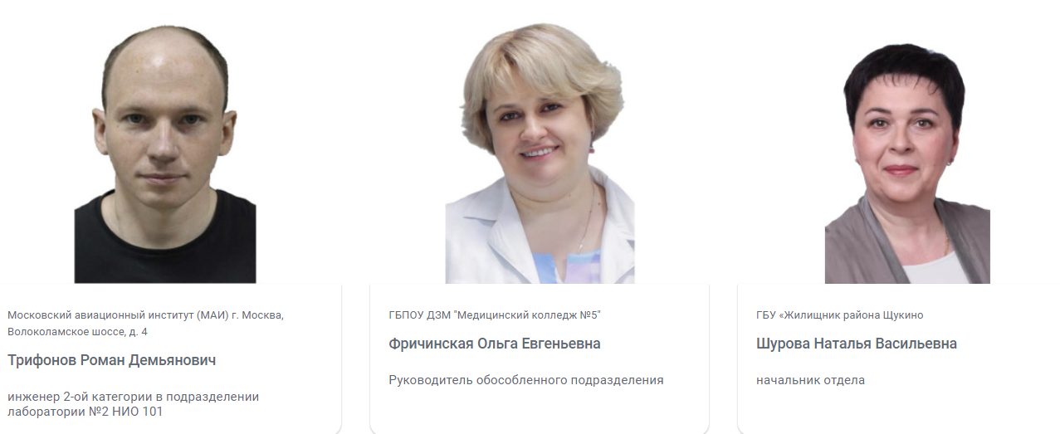
ООО "Монолистрой"

Андреев Денис Васильевич
руководитель отдела ПТО
ТСЦО района Щукино

Аникина Анна Владимировна
Заведующая филиалом
АНО "Музей памяти ликвидаторам последствий аварии на Чернобыльской АЭС ООИ "Чернобыль-Щукино" СЗАО г. Москвы

Барковский Виктор Николаевич
Исполнительный директор
ГБУЗ "Городская клиническая больница №52 ДЗМ"

Воронцов Олег Николаевич
Начальник общего отдела - врач-хирург
Пенсионер

Гребенник Андрей Вадимович
Пенсионер
ФГБУ "Государственный научный центр РФ-ФМБЦ им. А.И. Бурназяна"

Касымова Ольга Александровна
Заместитель главного врача по терапевтической и амбулаторной-поликлинической помощи, врача терапевта Управления Клиники
Администрация муниципального округа Щукино в г. Москве

Ким Мария Валерьевна
Глава муниципального округа Щукино
Пенсионер

Князева Татьяна Александровна
Пенсионер
НИИ Физико-химической биологии им. А.Н. Белозерского МГУ им. М.В. Ломоносова

Кубарева Елена Александровна
Главный научный сотрудник
ГБУ ЦДМСИ "Крылья"

Марьин Иван Андреевич
Заместитель директора по перспективному развитию
ГБУК "Дом Романса"

Преображенская Галина Сергеевна
художественный руководитель - директор
Пенсионер

Скобинов Валерий Петрович
Пенсионер
Московский авиационный институт (МАИ) г. Москва, Волоколамское шоссе, д. 4

Трифонов Роман Демьянович
инженер 2-ой категории в подразделении лаборатории №2 НИО 101
ГБПОУ ДЗМ "Медицинский колледж №5"

Фричинская Ольга Евгеньевна
Руководитель обособленного подразделения
ГБУ «Жилищник района Щукино

Шурова Наталья Васильевна
начальник отдела

Глава администрации
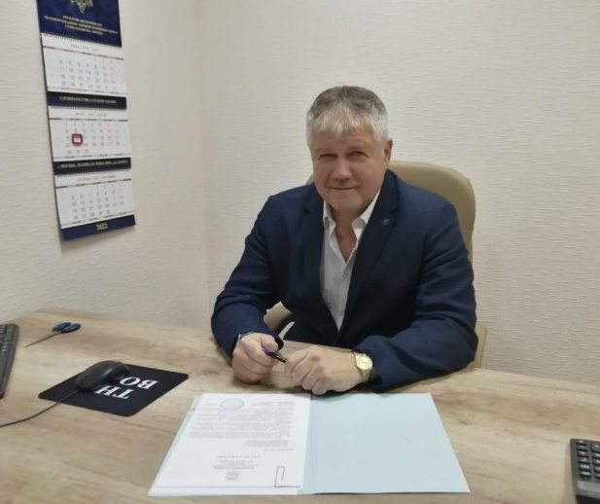
Глава администрации муниципального округа Щукино в городе Москве
Соловьев Олег Анатольевич

Состав администрации
Фамилия Имя Отчество | Замещаемая должность муниципальной службы | телефон
Организационно-юридический отдел
***  *** | Начальник отдела | 8(499) 194-93-41
***  *** | Главный специалист | 8(499) 194-93-41
***  *** | Главный специалист | 8(499) 194-93-41
Финансово-экономический отдел
***  *** | Главный бухгалтер - начальник отдела | 8(499) 194-93-26
***  *** | Бухгалтер -главный специалист  по экономическим вопросам | 8(499) 194-93-26

